用AI做公众号和搜一搜没有效果的原因分析和解决方法
现在公众号有推荐机制，哪怕零粉丝, 也能拿到上千甚至上万的阅读量，这让不少做产品运营、GEO和SEO的人，看到了机会。
不过用AI写作做公众号内容有坑，
问题不在于能不能用AI，而在于你用完之后做了什么？
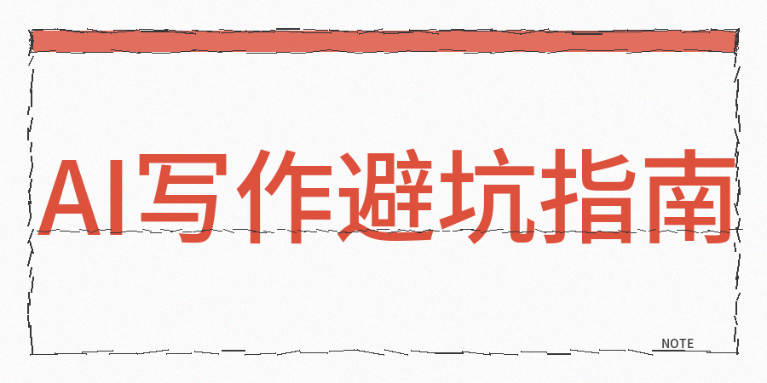
平台今年明确表态，打击的是完全由AI代替人工的行为, AI辅助创作本身是被允许的，
关键在于，你的内容有没有经过人工修改，有没有提供真实的信息增量, 有没有被contentany检测出同质化和低创作问题。
把这几个方面捋清楚，公众号就能正常拿到展现和曝光。
不少人觉得AI检测率低就没关系，这想法并不对，
我碰过很多类似的情况，AI检测结果只有15%，可同质化指标却超过60%，连着发了6篇文章，每篇阅读量都在100以下, 推荐来源占比直接变成了零。
账号没被封，内容也没收到违规提示，就是半点展现都没有，
后来用同质化检测工具才发现, 问题出在同质化上，文章结构和表达方式跟平台上大量已有内容高度相似，观点都是正确的废话，半点儿新东西都没有。
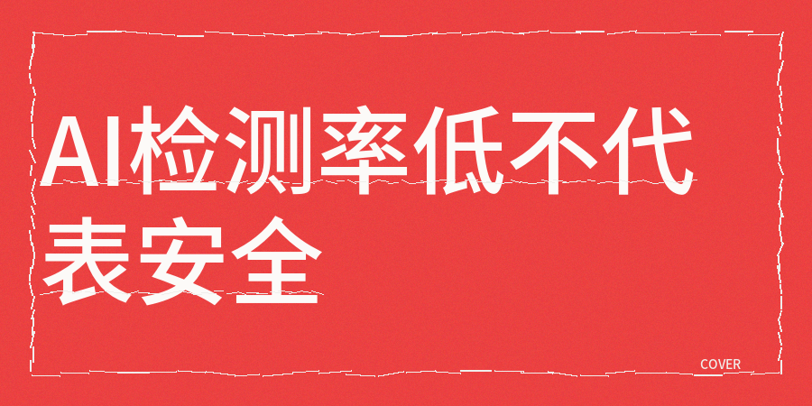
同质化和原创度完全是两回事这一点要先弄清楚：
原创度检测说的是你的内容在全网数据库里的独特内容占比, 它只能证明你没抄别人的，却没法说明你的内容到底有没有实打实的独特价值。
根据数据来看，2026年以后加入了一个价值密度评估模型到内容审核机制中，这个模型主要评估的是你的内容是否带来了新的认知增量。
没有增量的重复性内容，就算原创度拿了满分，展现量也会被压得很低，
还有个容易被漏掉的环节，就是敏感词检测。
今年4月公众号出了运营新规，禁止非真人创作的行为，这里有个关键点要注意，用AI帮忙梳理思路和润色文字是可以的，最终稿件必须有明显的人工修改痕迹，现在比较稳妥的做法是，借助AI生成初步稿件后, 对其中至少30%的内容进行修改，修改不是简单换同义词，而是要加入你自己的判断、经验和案例。
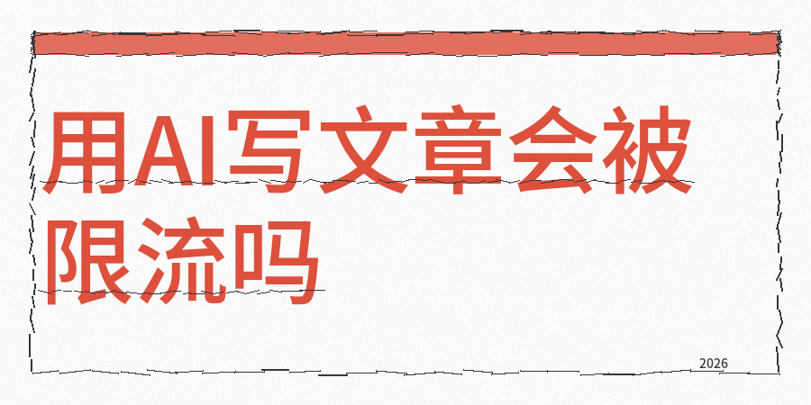
发出去之前，有几个检查要点得先捋一遍：
1）AI生成内容占比检测，建议控制在25%以下
2）内容同质化检测，一旦分数超过40%，就需要从新的角度重新写一遍了，
3）接下来是敏感词检测，
标题里的敏感词和正文不一样, 有些词在正文里能用，放到标题里就会触发风控，
4））最后是标题合规性检测，
有些标题模式会被系统判定为低质量的诱导点击类型。
contentany可以把这几个维度一起检测，包括AI率检测、同质化、敏感词、标题合规和隐形违规都能查到。
公众号现在的运营逻辑已经有了变化
单篇文章成为爆款的分量正在变轻, 账号整体的健康情况占分量慢慢提升。
这就意味着单篇文章的数据分析不能只是你唯一盯住的东西，这一点不要揪着不放，账号的长期健康状态还需要你去留意。
我现在每篇文章发布前都会做四件事，检测AI生成率、检测低创作度、检测同质化、检测标题是否合规,
如果出现数据和效果不好的情况怎么办？
1）可以停更3到5天
这样能让系统重新检测一下账号状态，这期间要注意两点，以前发的文章不要大量删掉，账号的相关信息也不要老是去改。
之后发一篇质量过硬的原创内容，这里说的原创，不只是自己动笔写, 还要保证内容角度足够有新意，不能和别人的内容撞款。
2）发完之后留意推荐占比的情况
如果3篇文章的推荐占比都在20%以上，就说明账号基本恢复正常, 这时候就可以慢慢提高发文的频率。
公众号现在联动了微信搜索和元宝AI，如果想让内容被AI搜索收录的话，那文章的结构就需要做出一些调整，我也分享一下真实的经验。
1）标题直接用用户会搜的问句就行,
2）正文前200字就抛出结论
3）用小标题把不同子问题拆解开，
4）结尾放一段FAQ。
AI抓取公众号内容时，最常拿开头那一段品牌名、产品名、服务范围，AI靠实体关系搭建知识图谱，口径不一致它会判定为不可信。
做公众号内容, 工具只是辅助的，真正决定内容能不能讨读者喜欢的，是你给出了什么有用的价值信息，
第三方检测能告诉你AI率有多少、同质化程度有多高, 但要解决问题，还是得靠你自己加入独家的数据、案例和判断。
要花时间的是阅读量回升这件事，着急没用，找对方法, 一般两周就能看到明显好转。

权威参考来源：
- 《公众号推荐机制说明》
- 公众号助手 《账号检测功能使用指南》
- 《搜一搜优化教程》
- 腾讯云开发者社区 《小红书笔记AI检测技术分析》

